国家外专局引智项目申请和项目成果提交网申流程
请用IE浏览器 或者360浏览器（选用急速模式）登陆网址
http://202.115.35.62/
注册帐号,如下图所示:
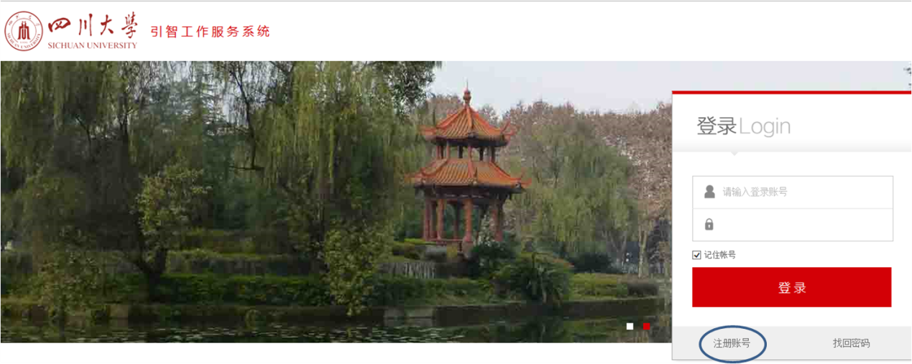
如下图所示，填写注册信息，完成注册
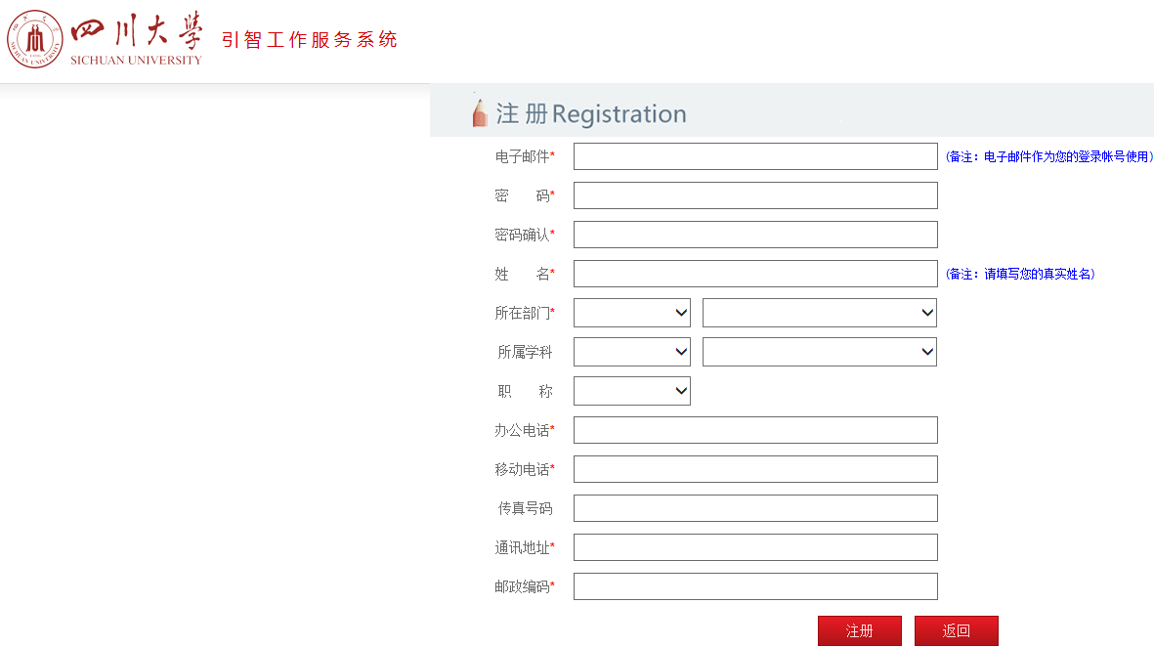
进入登陆页面，如下图所示：
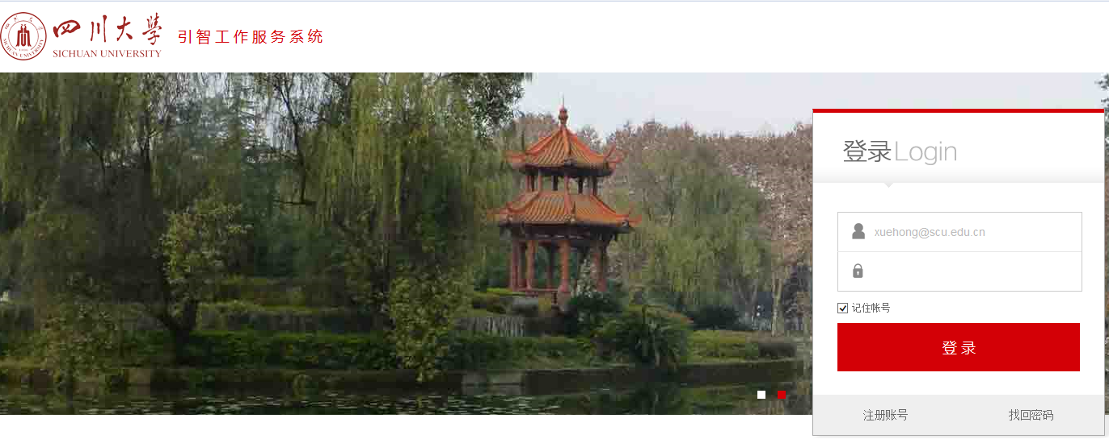
1 引智项目申请
登陆后进入如下页面:
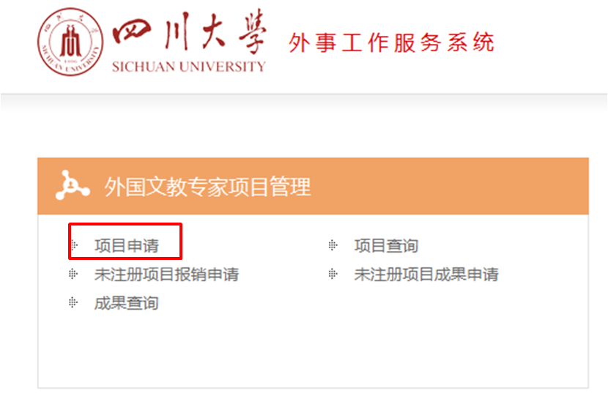

点击“项目申请”， 完成后续项目申请页面填写，填写完后，请保存，提交。

2 引智项目“总结及申请”提交
登陆后进入如下页面，点击“项目查询”
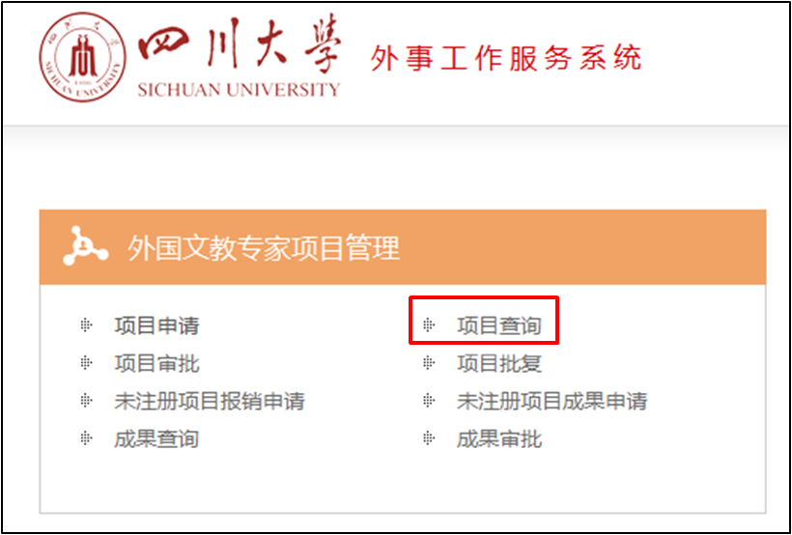
进入如下页面，请核对项目名称和批号，请务填错。 点击“总结及申请”

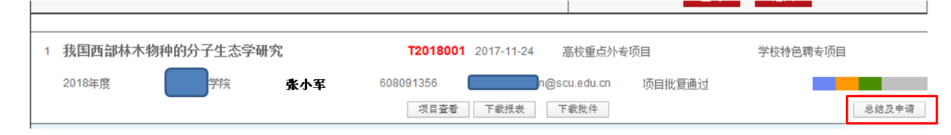

完成后续页面填写后保存，提交

3 如果没有查询到申请人申请的项目,请按以下步骤进行成果填写

注册并登陆进入如下页面:
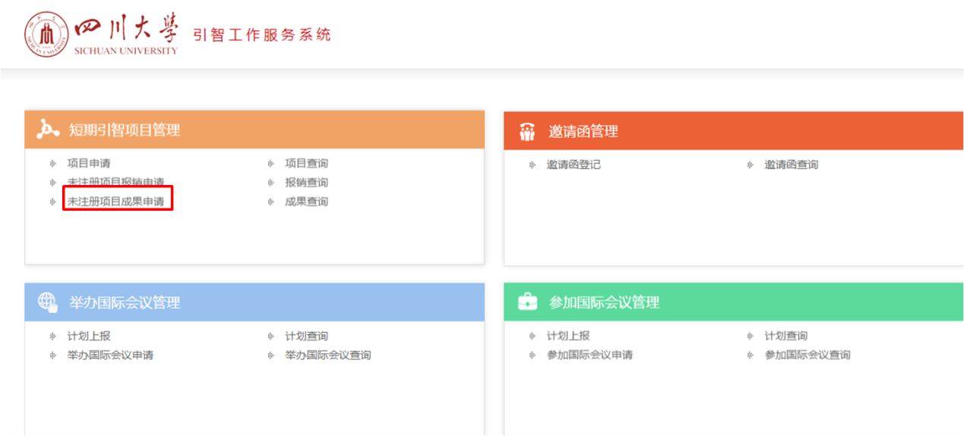
点击“未注册项目成果申请”
进入如下页面
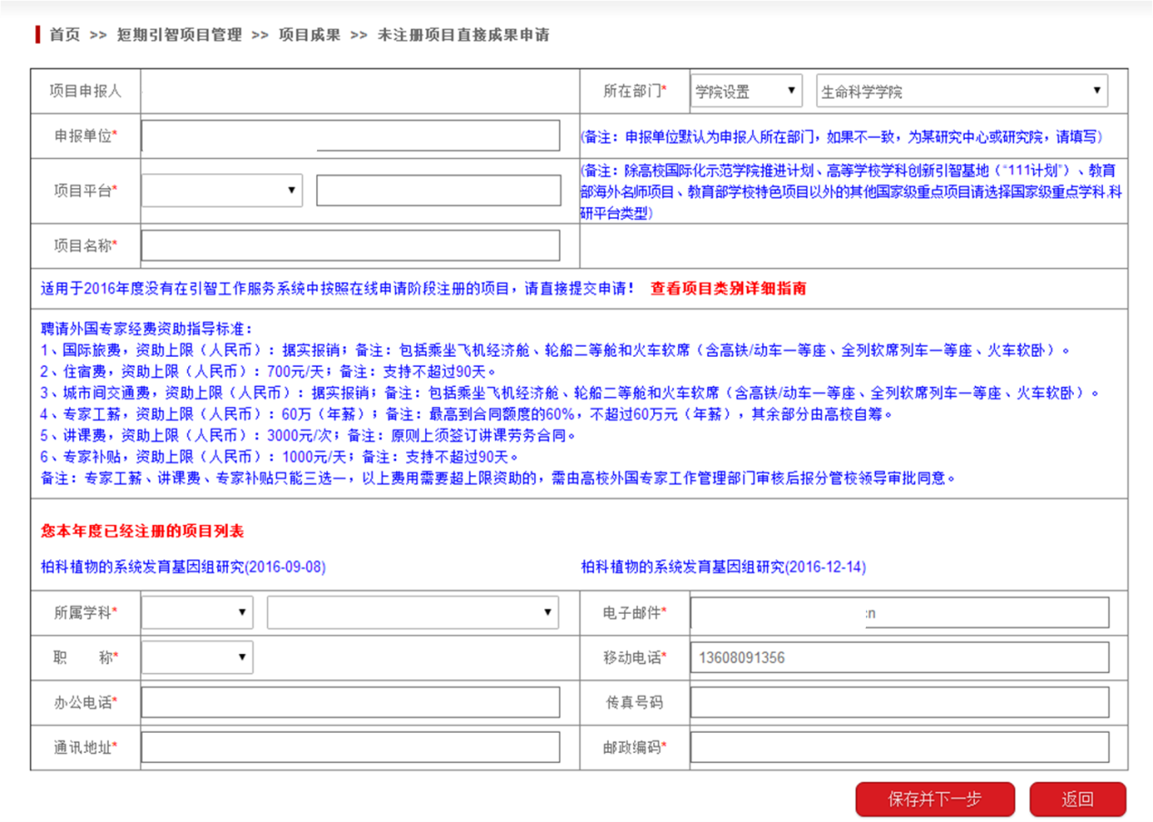
完成页面填写, “保存并下一步”，完成后续页面填写，保存并提交

